|  |
| --- |
| **AVIS DE VALEUR** |

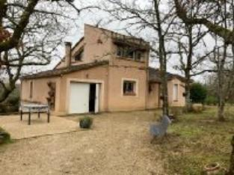 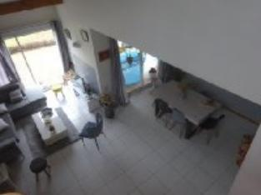 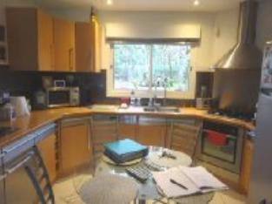

Je soussigné(e), Marcel CAR, gérant de la Sarl Quercy Transactions, 3, place Jean-Jacques Chapou, 46000 CAHORS (Lot), atteste par la présente avoir visité le 02 février 2024, un(e) Maison Contemporaine sis 345 tour de Vayrols 46090 FLAUJAC-POUJOLS appartenant à Mr et Mme GRIVAULT Michel

|  |
| --- |
| **Descriptif** |

A 10mn au sud de Cahors, sur les hauteurs, maison de plain -pied contemporaine d'environ 108 m² de surface habitable sur un terrain de 5.510 m². Comprenant un séjour avec une cuisine ouverte aménagée et équipée, un couloir avec placard, un wc indépendant, 3 chambres avec placard, une salle d'eau, un bureau dans la mezzanine. Garage. Chauffage par le sol- pompe à chaleur. Fenêtres pvc, baie alu. Volets roulants électriques. Assainissement individuel (1998). Carport pour 2 voitures. Surface habitable environ : 108 m² Parcelle A n°1686-1969 -pour 5 510 m²

|  |
| --- |
| **Maison Contemporaine** |

**Situation du bien**: Campagne non isolée **Rez de chaussée:** 3 Chambres 11,30 - 12,65 - 10,65- m² avec placards Chaufferie 24,06 m² Couloir 4,68 m² Cuisine ouverte 10,75 m² Séjour 37 m² Salle d'eau 5,58 m² Terrasse 15 m² WC 1,62 m². Garage 24,06 m².**1er étage:** Mezzanine bureau 10,75 m² **Chauffage:** Pompe à chaleur au sol **Equipements de Cuisine:** Cuisinière au gaz Four Four à micro-ondes Hotte aspirante Lave vaisselle **Equipements diver**s: Double vitrage Fosse septique **Production eau chaude** ballon **Equipements Electrique**: Volet électrique) **Fenêtres:** Aluminium Double vitrage PVC **Terrain:** Boisé Cloturé **Toiture:** Tuiles **Vue:** Dégagée

A l'issue de cette visite, j'ai évalué ce bien entre **220.000 €** (**DEUX CENT VINGT MILLE EURO**) et **230.000 €** (**DEUX CENT TRENTE MILLE EURO**). Cette évaluation a été donnée sur la base de l'état des prestations du bien, de sa situation, du marché immobilier et des transactions réalisées à ce jour sur ce secteur et sous réserve du résultat favorable des expertises : termites, plomb, amiante, électricité, gaz, diagnostic de performance énergétique (DPE), assainissement. Cet avis de valeur est indicatif et n'a pas de valeur d'expertise et ne peut engager notre responsabilité, n’étant pas en mesure de vérifier les éventuelles servitudes, nuisances, malfaçons ou autres troubles pouvant affecter la propriété et le reflet du marché immobilier actuel pouvant subir des fluctuations. Cet avis de valeur a une durée de validité de six mois.

Pour servir et valoir ce que de droit,

Fait à Cahors, le 15 février 2024

CAR Marcel

gérant